鼎基先進
Replication
抄寫設定

目錄
一、主Site抄寫設定 3

一、主Site抄寫設定
到vCenter 192.168.10.51首頁點選捷徑or上方功能表 > Site Recovery > 檢視詳細資料
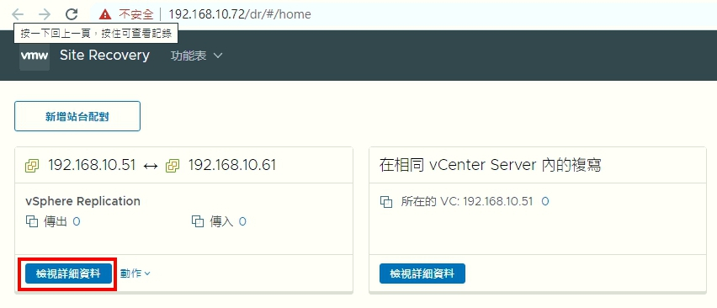

點選複寫 > 傳出 > 新增
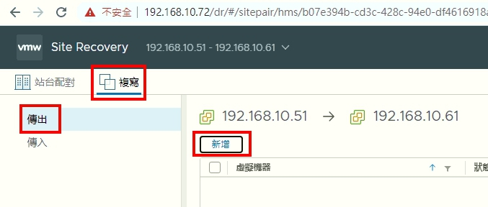

選取手動指派 > Replication2站台
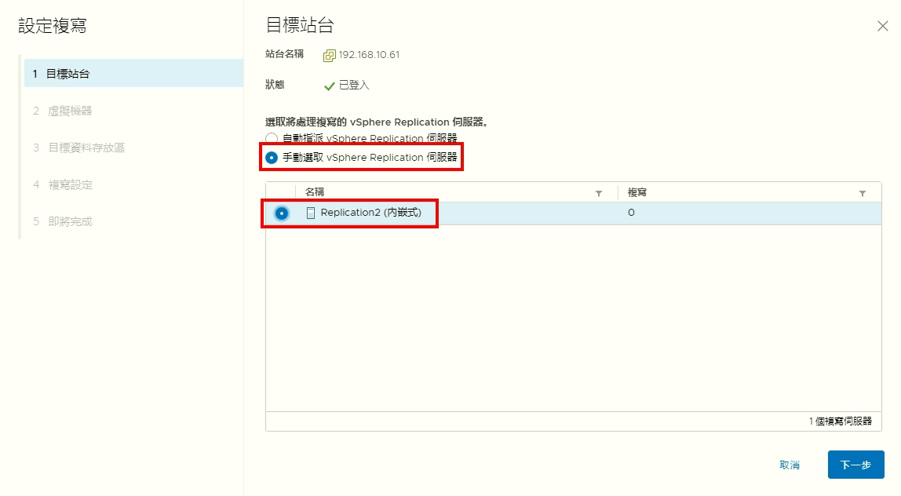

選取欲抄寫之虛擬機器
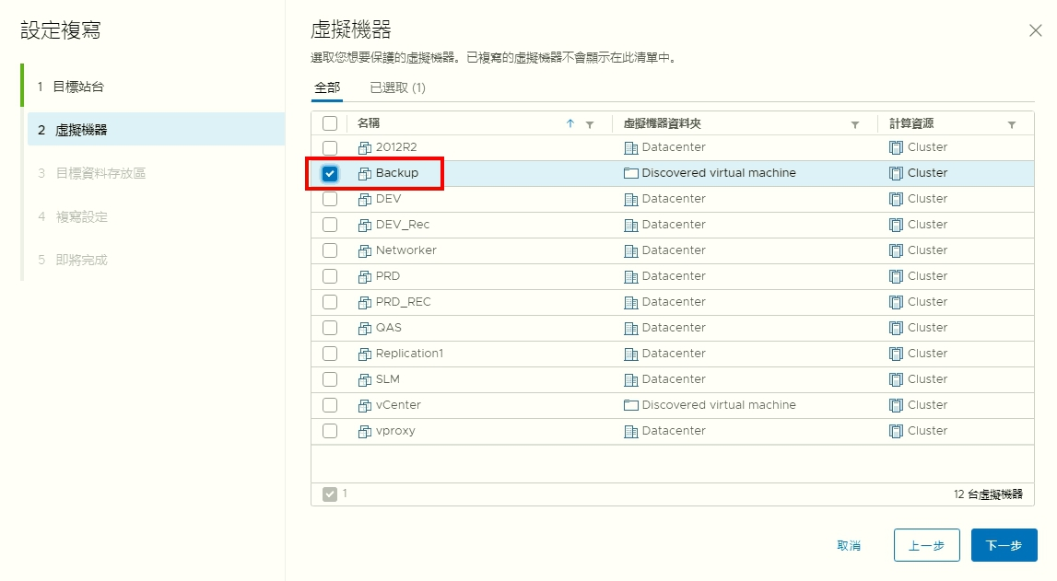

選擇資料存放區(可選3820i)
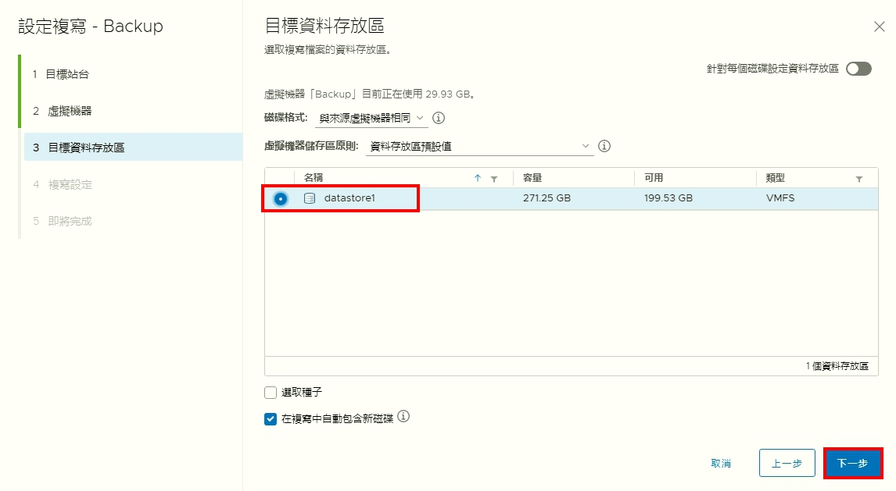

設定複寫間隔時間5分鐘，及保留設定
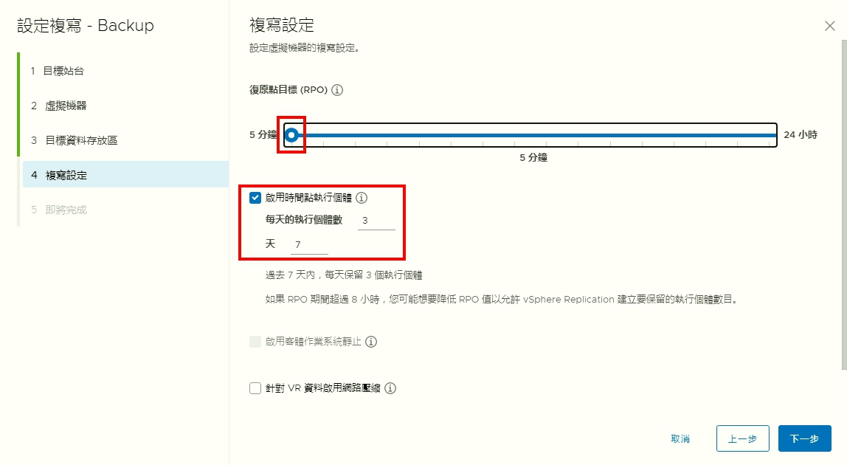

確定設定資訊後點選完成，開始進行資料複寫
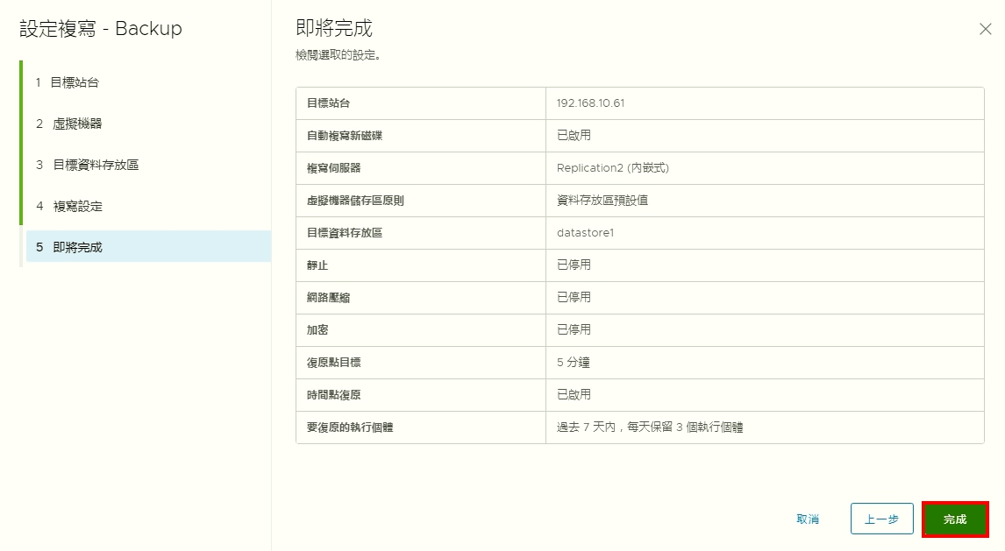

完成抄寫，由於網頁資訊不會即時更新，請手動點選右上方的重新整理來確認
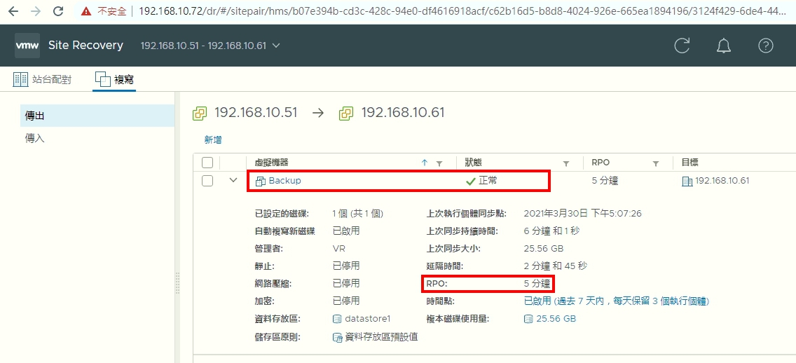

抄寫完成後，會在Storage內看到虛擬機器的資料夾和檔案，不會出現在虛擬機器列表中，此時並不能使用虛擬機器，需要透過執行還原步驟方可使用抄寫的虛擬機器，請參考文件Part 3。
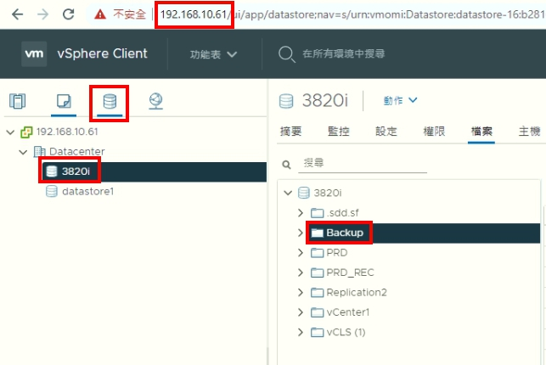

在192.168.10.62 副Side Replication2傳入資訊，也可看到抄寫同步狀態
